KALENDARZE

Kalendarze bazowe są zbiorami czasów pracy i dni roboczych oraz czasów i dni wolnych od pracy. Zbiory te są wykorzystywane w trzech typach kalendarzy:
- Kalendarz projektu (oddziałuje na wartości domyślne terminów zadań w harmonogramie),
- Kalendarz zasobu (oddziałuje na określony zasób lub kategorię zasobów),
- Kalendarz zadania (ustala dla zadania kalendarz odmienny od kalendarza projektu).
Kalendarze bazowe mogą być używane w kalendarzach projektów i kalendarzach zadań, a także stanowią podstawę kalendarzy zasobów. Kalendarze projektów i zasobów określają terminy, w których można przeprowadzić prace nad zadaniami, dzięki czemu zasoby przewidywane są w harmonogramie jedynie w tym czasie, gdy są dostępne w celu pracy. Kalendarze projektów oddziałują na wartości domyślne terminów zadań w harmonogramie. Kalendarze zasobów oddziałują na określony zasób lub kategorię zasobów. Kalendarze zadań sprawiają, że zadania mogą mieć kalendarz odmienny od kalendarza projektu. Kalendarze bazowe są to kalendarze stanowiące podstawę kalendarzy zasobów. Można także wybrać kalendarz bazowy jako domyślny kalendarz projektu, można też zastosować kalendarz bazowy do zadań jako kalendarz zadania. W programie Microsoft Project dostępne są trzy kalendarze bazowe:
- Standardowy,
- 24-godzinny,
- Nocnej zmiany.
Można także samodzielnie tworzyć kalendarze bazowe. Tworzenie własnych kalendarzy bazowych jest szczególnie użyteczne w przypadku posiadania alternatywnych harmonogramów dla wielu zasobów, takich jak harmonogram pracy w niepełnym wymiarze czasu, harmonogram wahadłowej pracy zmian, harmonogram zmiany 12-godzinnej lub harmonogram sobotnio-niedzielny.

Kalendarz Projektu
Kalendarz projektu jest kalendarzem bazowym używanym w całym projekcie. Kalendarz standardowy jest kalendarzem bazowym, który jest używany jako domyślny dla kalendarzy projektów, zasobów i zadań.

Kalendarz zasobu

Kalendarz zasobu jest kalendarzem określającym czas pracy oraz czas wolny dla pojedynczego zasobu. Kalendarz zasobu różni się od kalendarza bazowego, który określa czas pracy i czas wolny dla więcej niż jednego zasobu. Godziny pracy i dni wolne zdefiniowane w kalendarzu projektu są domyślnym czasem pracy każdego zasobu lub grupy zasobów. Kalendarze zasobów można wykorzystać do uwzględnienia sytuacji wyjątkowych w przypadku konkretnego zasobu, takich jak urlopy, niestandardowe dni robocze lub niestandardowe zmiany. Jeżeli zmieni się czasy pracy w kalendarzu zasobów, a zasób jest przydzielony do zadania, to zadanie jest przewidywane w harmonogramie w terminie wynikającym z czasu pracy podanego w kalendarzu zasobu.
Jeżeli utworzono nowy kalendarz dla zasobu na podstawie kalendarza bazowego, takiego jak kalendarz standardowy, to modyfikacja czasu pracy zasobu nie będzie wykonana do momentu określenia, że kalendarz ten będzie stanowił podstawę dla kalendarza zasobu. Program Microsoft Project dla każdego zasobu tworzy kalendarze zasobów automatycznie (na podstawie kalendarza standardowego). Jeżeli zostanie zmodyfikowany czas pracy w nowo utworzonym kalendarzu bazowym, a domyślny kalendarz zasobu nie jest oparty na utworzonym kalendarzu bazowym, to będzie on wyglądał tak, jakby ustawienia wprowadzone do kalendarza były zignorowane.

Kalendarz zadania
Kalendarz zadanie jest odstawowym kalendarzem stosowanym do poszczególnych zadań w celu kontrolowania planowania zadań w harmonogramie, zwykle zależy on od kalendarza projektu lub kalendarzy zasobów przydzielonych do zadania. Domyślnie wszystkie zadania są planowane w harmonogramie w zależności od kalendarza projektu. Sporządzanie harmonogramu zadania opiera się na ustanowionym w kalendarzu projektu czasie pracy. Jeśli zasoby są przydzielone, to zadania planowane są w harmonogramie w zależności od kalendarzy przydzielonych zasobów. Jeżeli w projekcie są zadania, które mają być wykonane o różnym czasie, szczególnie zadania, które są niezależne od zasobów, to można zdefiniować oddzielny kalendarz dla zadania. Kalendarz zadania jest szczególnie użyteczny w sytuacjach, w których pożądane jest, aby zadanie miało harmonogram poza normalnymi czasami pracy zdefiniowanymi przez kalendarz projektu lub kalendarze przydzielonych zasobów. Harmonogram zadania jest sporządzany domyślnie według czasów pracy wspólnych dla kalendarza zadania i kalendarzy zasobów. Jeżeli pożądane jest, aby harmonogram zadania był sporządzany przy użyciu tylko kalendarza zadania, to na karcie Zaawansowane w oknie dialogowym Informacje o zadaniu należy zaznaczyć pole wyboru Harmonogram ignoruje kalendarze zasobów. Kalendarz zadania można w oknie dialogowym Zmienianie czasu pracy utworzyć jako nowy kalendarz bazowy. Wówczas można zastosować ten kalendarz bazowy do zadania, używając karty Zaawansowane w oknie dialogowym Informacje o zadaniu.

Ćwiczenie 1 Tworzenie nowego, edycja kalendarza

- Uruchom nowy projekt.
- W menu Narzędzia kliknij polecenie Zmień czas pracy

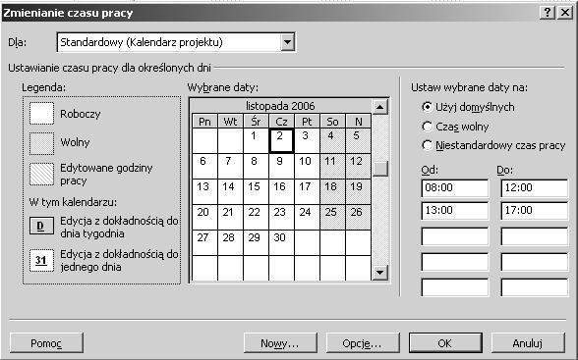

- Kliknij przycisk Nowy lub wybierz kalendarz w polu Dla: i przejdź do pkt. 5.
- W polu Nazwa wpisz nazwę nowego kalendarza (Nowy). Aby utworzyć nowy kalendarz bazowy oparty na istniejącym kalendarzu kliknij polecenie Utwórz kopię, a następnie kliknij nazwę kalendarza w okienku kalendarza.
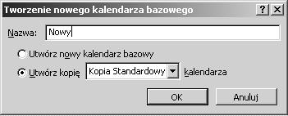
- Kliknij przycisk OK.
- Dokonaj żądanych zmian w kalendarzu:
- Aby zmienić określone dni w kalendarzu, wybierz dni, które chcesz zmienić w tym kalendarzu,
- Aby wybrać dni nie sąsiadujące ze sobą, przytrzymaj wciśnięty klawisz CTRL i klikaj żądane dni,
- Aby wybrać kolejne dni, przytrzymaj wciśnięty klawisz SHIFT i kliknij pierwszy i ostatni dzień, który chcesz zmienić w kalendarzu,
- Aby zmienić dzień tygodnia w całym kalendarzu, kliknij skrót dnia w górnym wierszu kalendarza,
- Aby zmienić Niestandardowy czas pracy wpisz żądany czas rozpoczęcia pracy w pola Od i żądany czas zakończenia pracy w pola Do.

Wprowadź godziny pracy 7:00 do 15:00, wolne wtorki oraz wolny najbliższy czwartek.
- Kliknij przycisk OK.

Ćwiczenie 2

Przydzielanie kalendarza do projektu

- W menu Projekt kliknij polecenie Informacje o projekcie.
- W polu Kalendarz wybierz odpowiedni kalendarz (Nowy).
- Kliknij OK.

Ćwiczenie 3 Przydzielanie kalendarza zasobowi
- Wprowadź do projektu zasób nazwie Zasób 1.
- W menu Widok kliknij polecenie Arkusz zasobów.
- W polu Nazwa zasobu wybierz zasób o nazwie Zasób 1, któremu należy przydzielić kalendarz.

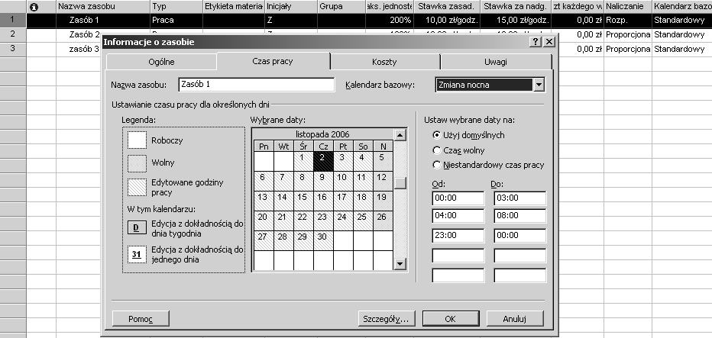
- Kliknij przycisk Informacje o zasobie, po czym kliknij kartę Czas pracy.
- W polu Kalendarz bazowy zaznacz kalendarz (Zmiana nocna), który należy przydzielić do zasobu.
Domyślnie kalendarzem projektu jest kalendarz Standardowy. Kalendarz projektu zostaje zastosowany wobec każdego dodawanego do niego zasobu. Można albo przydzielić do zasobu inny kalendarz bazowy, albo zmodyfikować indywidualny kalendarz zasobu.

Ćwiczenie 4 Przydzielanie kalendarza do zadania
- W menu Widok kliknij polecenie Wykres Gantta.
- Wprowadź do projektu zadanie o nazwie Zadanie 1.
- W polu Nazwa zadania wybierz zadanie, któremu trzeba przydzielić kalendarz (Zadanie 1). Kliknij dwukrotnie w jego nazwę.

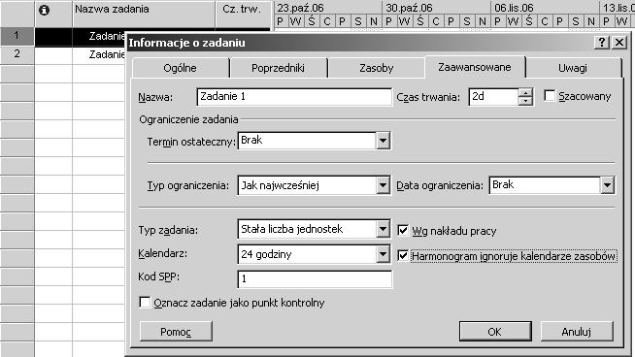
- W otwartym oknie Informacje o zadaniu, kliknij kartę Zaawansowane.
- W polu Kalendarz kliknij kalendarz (24 godziny), który należy użyć w przypadku danego zadania.
- Zaznacz pole wyboru Harmonogram ignoruje kalendarze zasobów, aby kalendarz zadania ignorował wszystkie zastosowane kalendarze zasobów.

Uwaga: Jeżeli wybrano opcję ignorowania przez program Microsoft Project kalendarzy zasobów, to harmonogram zadania będzie układany nawet wtedy, gdy zasoby przydzielone do danego zadania mają w swoim kalendarzu ustalony czas wolny

Zadanie 1 Kalendarz Standardowy

- Uruchom nowy projekt.
- Wprowadź zadanie o nazwie Zadanie o czasie trwania 3d.
- W oknie dialogowym Projekt -> Informacje o projekcie ustaw datę rozpoczęcia projektu na najbliższy poniedziałek, rozwiń pole Kalendarz i wybierz 24 godziny. Zaobserwuj jak długo trwa dzień roboczy.
- Dostosuj do własnych potrzeb kalendarz Standardowy (bazowy projektu):
Narzędzia -> Zmień czas pracy:
- 07:00 – 15:00 (wszystkie dni robocze)
- najbliższa środa - dzień wolny.
- Skontroluj na wykresie Gantta ustawienia, dobierając skalę czasu (powiększ, pomniejsz).
- Edytuj linię Data bieżąca:
- prawy klawisz (na wykresie Gantta)-> Linie siatki -> Bieżąca data
- Format -> Linie siatki -> Bieżąca data (wybierz jaskrawy kolor, linia ciągła)
- Utwórz nowy kalendarz Narzędzia -> Zmień czas pracy -> Nowy :o nazwie Zmiana III
- 22:00 – 6:00 (wszystkie dni robocze, z piątku na sobotę jest również dzień roboczy).
- Przydziel kalendarz Zmiana III do projektu.

Zadanie 2 Kalendarz Zadania

- Uruchom nowy projekt.
- W oknie dialogowym Projekt -> Informacje o projekcie ustaw datę rozpoczęcia projektu na najbliższy poniedziałek, pozostaw kalendarz Standardowy.
- Wprowadź zadanie o nazwie Zadanie 1 o czasie trwania 2d.
- Wejdź poprzez Narzędzia -> Zmień czas pracy kliknij Nowy. W okienku Tworzenie nowego kalendarza bazowego nadaj nazwę Transportowy.i kliknij OK.
- Zaznacz kolumny Pon – Niedz i edytuj Niestandardowy czas pracy:
- 00:00 – 06:00
- 08:00 – 14:00
- 16:00 – 22:00
- Wejdź w okno dialogowe Informacje o zadaniu -> Zaawansowane, w okienku Kalendarze wybierz Transportowy oraz odznacz „v” w polu Harmonogram ignoruje kalendarze zasobów.
- Zobacz na wykresie Gantta jak zmieniła się długość paska Zadanie.
- Za pomocą myszki uchwyć i przesuń rozpoczęcie zadania (kursor myszy ) na dni następne: Wt, Śr, .., każde przesunięcie kontroluj na wykresie Gantta, dobierając skalę czasu (powiększ, pomniejsz).
- Wprowadź zadanie o nazwie Zadanie 2 o czasie trwania 2d.
- Utwórz nowy kalendarz o nazwie Weekend
- Praca tylko w soboty i niedziele
- 08:00 – 14:00.
- Przypisz kalendarz Weekend do Zadania 2. Który z kalendarzy: Standardowy czy Zadania ma wyższy priorytet?

Zadanie 3 Kalendarz Zasobu

- Uruchom nowy projekt.
- W oknie dialogowym Projekt -> Informacje o projekcie ustaw datę rozpoczęcia projektu na najbliższy poniedziałek, pozostaw kalendarz Standardowy.
- Wprowadź zadanie o nazwie Zadanie 1 o czasie trwania 4d.
- W widoku Arkusz zasobów wprowadź zasób Robotnicy o liczebności 400%.
- Przypisz zasób w wielkości 200% do zadania.
- Zapamiętaj długość paska Zadanie 1 na wykresie Gantta i sprawdź, jaką pracę wykonał zasób.
- Utwórz nowy kalendarz, nadaj mu nazwę Robotniczy:.
- dni wolne najbliższy wtorek i środa
- W widoku Arkusz zasobów, wybierając zasób Robotnicy wejdź w okienko Informacje o zasobie. Na zakładce Czas pracy wybierz kalendarz Robotniczy -> OK.
- Zaobserwuj na wykresie Gantta jak zmieniła się długość paska Zadanie Gantta i sprawdź, jaką pracę wykonał zasób
- Za pomocą myszki uchwyć i przesuń rozpoczęcie zadania na dni następne: Wt, Śr, ... każde przesunięcie kontroluj na wykresie Gantta, dobierając skalę czasu (powiększ, pomniejsz).
- Wprowadź zadanie o nazwie Zadanie 2 o czasie trwania 2d.
- Utwórz zasób Pracownicy.
- W widoku Arkusz zasobów, wybierając zasób Pracownicy wejdź w okienko Informacje o zasobie (dwukrotne kliknięcie). Na zakładce Czas pracy ustaw pracę we wszystkie dni tygodnia w godzinach w godzinach 16:00 -20:00.
- Zaobserwuj na wykresie Gantta jak zmieniła się długość paska Zadanie Gantta i sprawdź, jaką pracę wykonał zasób.

Zadanie 4 Praca zasobu
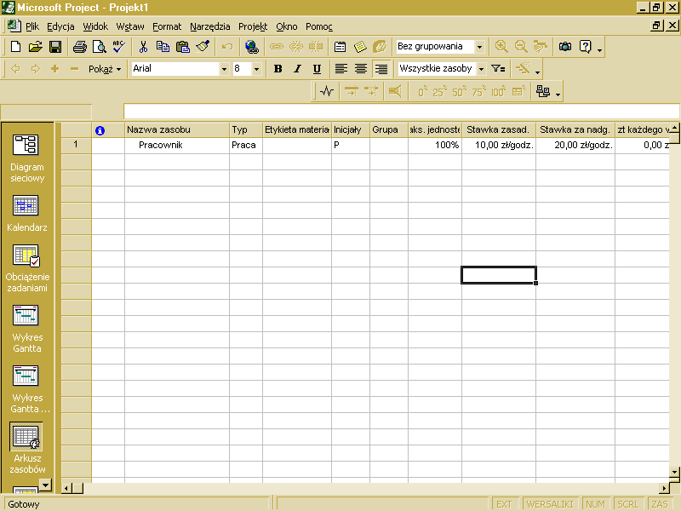
- Wykorzystując Arkusz zasobów zdefiniuj zasób o nazwie Pracownik, będący osobą zatrudnioną na pełny etat

- Zdefiniuj przykładowe zadania zgodnie z zamieszczonym poniżej rysunkiem
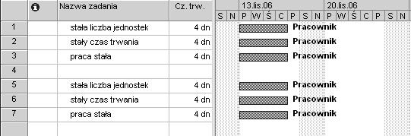
- Przypisz zasoby do zadań Informacje o zadaniu ->Zasoby. Ustaw typ zadania zgodny z jego nazwą Informacje o zadaniu ->Zaawansowane.
- Zwiększ zasoby w każdym z zadań 1-3 do 2 pracowników. Zaobserwuj co stanie się z czasem trwania zadania.
- Zwiększ czas trwania każdego z zadań 5-6 do 8 dni. Zaobserwuj co stanie się z wielkością zasobów zadania.

Zadanie 5 Przeciążenia zasobów
- Utwórz nowy projekt: wprowadź zadania podane na poniższym rysunku, zdefiniuj zasób Pracownik 100%, przypisz zasób do wprowadzonych zadań.
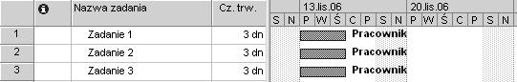
- Wyświetl widok Wykres zasobów. Zaobserwuj przeciążenia (kolor czerwony).
- Zwiększ zasoby pracowników do 200%.Zaobserwuj przeciążenia widok Wykres zasobów (kolor czerwony).
- Wykorzystując poznane możliwości opóźniania zadań ustaw czasy rozpoczęcia zadań w ten sposób, aby równocześnie przy realizacji projektu pracowało nie więcej niż dwóch pracowników. Zaobserwuj, czy nadal występuje przeciążenie zasobów widok Wykres zasobów (kolor czerwony).
- Usuń wprowadzone opóźnienia zadań i dokonaj takiego przydziału zasobów do zadań, aby spełnione były następujące warunki: wszystkie zadania rozpoczynają się równocześnie, zasób pracownik nie jest przeciążony, a zadanie 1 wykonywane jest najkrócej. W jaki sposób wprowadzone zmiany wpłynęły na czas wykonywania zadań 2 oraz 3?

Zadanie 6 Zakupy

Utwórz projekt zgodnie z poniższym tekstem. Utwórz niezbędne kalendarze np. popołudnie, szwagier ..

Pan Kowalski postanowił kupić w systemie ratalnym telewizor. Wybrał dwa sklepy Euro i Media. Na odwiedzenie każdego z nich przeznaczył jedno popołudnie 16-20. W ciągu kolejnych dwu popołudni po odwiedzeniu sklepów trwały dyskusje z żoną dotyczące wyboru modelu telewizora i sklepu. Ostatecznie zapadła decyzja o zakupie. Pan Kowalski kolejnego popołudnia pojechał do wybranego sklepu po blankiet w celu potwierdzenia zarobków przez pracodawcę. Przyjął, że są mu potrzebne minimum 2 dni na uzyskanie stosownych potwierdzeń. Po uzyskaniu wymaganych potwierdzeń natychmiast przystąpiono do realizacji, na zakup przeznaczono 1 dzień, zakupy w systemie ratalnym są możliwe w godzinach 10 –16. Pierwsza wpłata dokonana przy zakupie wyniosła 100zł. Zamówiono jednocześnie transport (szwagier), który możliwy będzie dopiero w najbliższą sobotę.

